Vielen Dank, dass du dir unsere Lebenslauf-Vorlage heruntergeladen hast! Bei den einzelnen Stationen im Lebenslauf handelt es sich um Mustertexte, weshalb du die Vorlage mit deinen eigenen Informationen füllen und den Lebenslauf für deine Bewerbung individualisieren solltest.

Lösche dazu diese Seite aus diesem Dokument und ergänze den Lebenslauf mit deinen persönlichen Daten. Die Seite kannst du ganz einfach löschen, indem du alle Inhalte auf dieser Seite markierst und die Entfernen-Taste („Entf“) drückst.

Wenn du dich beim Erstellen deines Lebenslaufs nicht 100% sicher fühlst, empfehlen wir dir den kostenlosen Bewerbungsgenerator von bewerbung2go. Dieser bietet dir neben verschiedenen Designvorlagen inhaltliche Vorschläge passend zur ausgewählten Jobbeschreibung. Damit kannst du Schritt für Schritt deinen individuellen Lebenslauf erstellen:

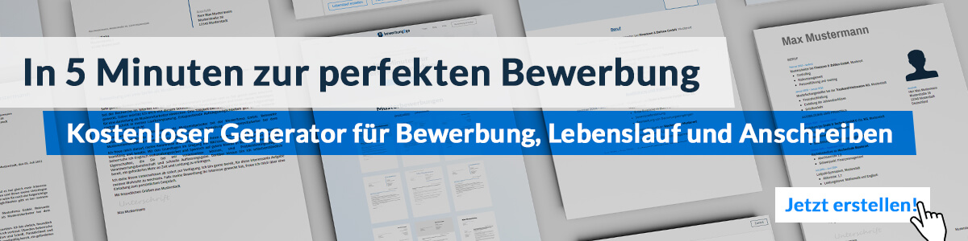
Hier entlang zum kostenlosen Bewerbungsgenerator von bewerbung2go

Karl Kopf
Fotograf

KONTAKT
Musterstraße 78
23456 Musterstadt
email@email.de
0171 23456789

PERSÖNLICHE DATEN
*09.08.1991 in Musterstadt, deutsch,
ledig

SKILLSET
Bildbearbeitung
Projekterfahrung
Geduld
Teamfähigkeit
Kreativität
Kundenberatung
Kontaktfreude
Kommunikation

SPRACHEN
Deutsch
Englisch

Fundierte Kenntnisse in der Fotoentwicklung
Blick fürs Detail
Kreative und individuelle Fotoideen
Ausgeprägte Kunden- und Serviceorientierung
Stressresistenz und Geduld

Lebenslauf

Berufserfahrungen
Seit 08.2010 PictureMe, Standort
Fotograf
- Kundenberatung
- Auf- und Abbau des Sets
- Fotoentwicklung
- Bildbearbeitung
- Umsetzung von individuellen Kundenaufträgen

Ausbildung
08.2007 - 07.2010 Ausbildungsstätte, Standort
Ausbildung zum Fotografen
Abschluss: Qualifizierter Fotograf
08.2001 - 06.2007 Musterrealschule, Standort
Abschluss: Mittlere Reife

Weiterbildungen
2016 Foto und Medientechnik
2013 Bildkonzeption

Weitere Fähigkeiten und Kenntnisse
Sprachkenntnisse Deutsch, Muttersprache
Englisch, gut in Wort und Schrift

EDV Microsoft Word, Excel, PowerPoint, Outlook, Photoshop, InDesign

Führerschein Klasse B

Ehrenamt Engagement im Sportverein

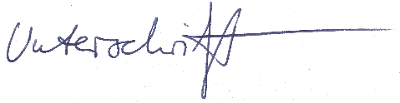
Musterstadt, 16.09.2022

Karl Kopf

